Описание объекта закупки
в соответствии со статьей 33 Федерального закона от 05.04.2013 № 44-ФЗ
«О контрактной системе в сфере закупок товаров, работ, услуг для обеспечения государственных и муниципальных нужд»
(далее –Закон о контрактной системе)
- Наименование и описание объекта закупки, количество товара:
№ | Код позиции КТРУ  (указан для сведения) | Наименование и характеристики товара (показатели товара), в том числе по каталогу товаров, работ, услуг (далее – КТРУ) | Ед. изм. по КТРУ | Кол-во
 | 30.92.10.120  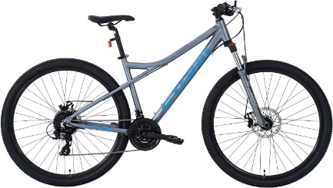  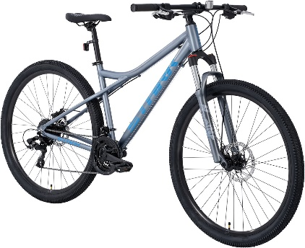  или эквивалент | Велосипед STARK Slash 29.1 D 2025  Размер: 22  Рост пользователя - 185-200 см  Технические характеристики:  Рама+подвеска  Рама - алюминиевая AL-6061  Каретка - Neco B-910, картридж  Трансмиссия  Задний переключатель - Shimano Tourney RD-TX800  Передний переключатель - Shimano Tourney FDTZ500  Манетки - Microshift TS-38-3*8, триггер  Система (шатуны) - Prowheel MA-AC49, алюминий, 42/34/24T  Кассета - Sunshine CS-HR8-36  Педали - MX-P624, пластиковые  Цепь - KMC Z8  Скорости (передачи) - 24  Тормоза  Тормоза  Repute DSC730, роторы 180/160 мм, дисковые механические, ручки Sparkle BV-326  Колеса  Диаметр - 29"  Обода - Zhili ZLA-022, двойные  Втулки - Kung Teng KT68F/KT68R, конусные  Покрышки - Wanda P-1226, 2.1"  Система рулевого управления  Вилка - Grinz Hortus S, алюминиевая, ход 100 мм, предварительная нагрузка, блокировка  Рулевая - Neco H-115MP, полуинтегрированная, 44/44 мм  Вынос - Zoom TDS-C301, алюминий, безрезьбовой, 31,8 мм, 60-75 мм  Руль - Zoom MTB AL-300, алюминий, 31,8 мм, 720 мм  Другое  Подседельный штырь - 27.2 мм, 350 мм  Седло - Zeus #1040  Общие характеристики  Бренд - Stark  Диаметр колеса - 29"  Уровень велосипеда - Начальный  Тип тормозов - Дисковый механический тормоз  Материал рамы - Алюминий | Штука | 3
*В связи с тем, что характеристики товара, указанные в КТРУ, не позволяют определить соответствие товара, предлагаемого к поставке, Заказчиком принято решение об уточнении описания технических характеристик товара, имеющих существенное значение для Заказчика: Данный товар, обладает оптимальными характеристиками для осуществления деятельности.

Условия поставки товара:

Поставка Товара производится не позднее 20 сентября 2026 года
Поставщик должен обеспечить выполнение следующих работ, связанных с поставкой товара:
Доставка
Разгрузка

